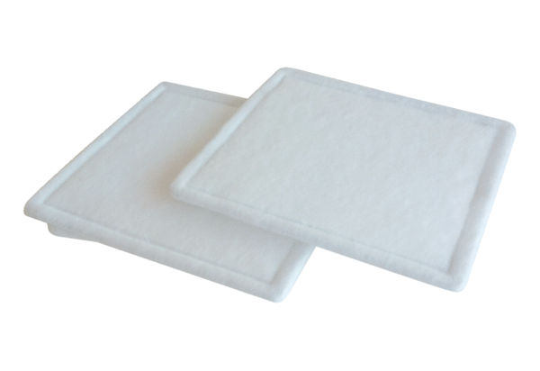Filtr powietrza, wymienny RF 35-4Opakowanie jednostkowe: 2 szt.Asortyment: C
Numer artykułu: 0093.0162Producent: MAICO

